CHICHO LORENZO ONLINE SCHOOL
Círcuito de velocidad de la Ciutat d'Albaida · Valencia, España
www.chicholorenzoonline.com

A la atención de:
Departamento de Patrocinios y Comunicación Corporativa
BAUHAUS España

Asunto:
Propuesta de colaboración publicitaria mediante exposición de casas prefabricadas Dos Días Container en el Circuito de la Ciutat d'Albaida

1. Quiénes somos
La Chicho Lorenzo Online School es una escuela de pilotaje de motociclismo fundada por el campeón del mundo Jorge "Chicho" Lorenzo, con sede permanente
e en el Circuito de la Ciutat d'Albaida (Valencia). Nuestras instalaciones están ubicadas en el corazón del circuito, combinando el entrenamiento de élite con una comunidad activa de pilotos jóvenes y amateurs que aspiran a crecer en el mundo del motor.

Nuestra presencia en redes sociales genera un alcance orgánico significativo: cada sesión de entrenamiento con Jorge Lorenzo produce contenido fotográfico y audiovisual de alto impacto que llega a decenas de miles de seguidores del mundo del motociclismo en España e internacionalmente.

2. La oportunidad para BAUHAUS y Dos Días Container
Las imágenes que presentamos —generadas con inteligencia artificial a modo de boceto conceptual— ilustran el potencial visual que tendría una instalación de casas prefabricadas Dos Días Container en nuestro circuito. La idea es sencilla y de enorme eficacia comunicativa:

Un espacio de exposición real, en un entorno de alto impacto visual y mediático,
que aparece de forma natural en todo el contenido que generamos.

Cada foto. Cada vídeo. Cada publicación. Con Jorge Lorenzo.
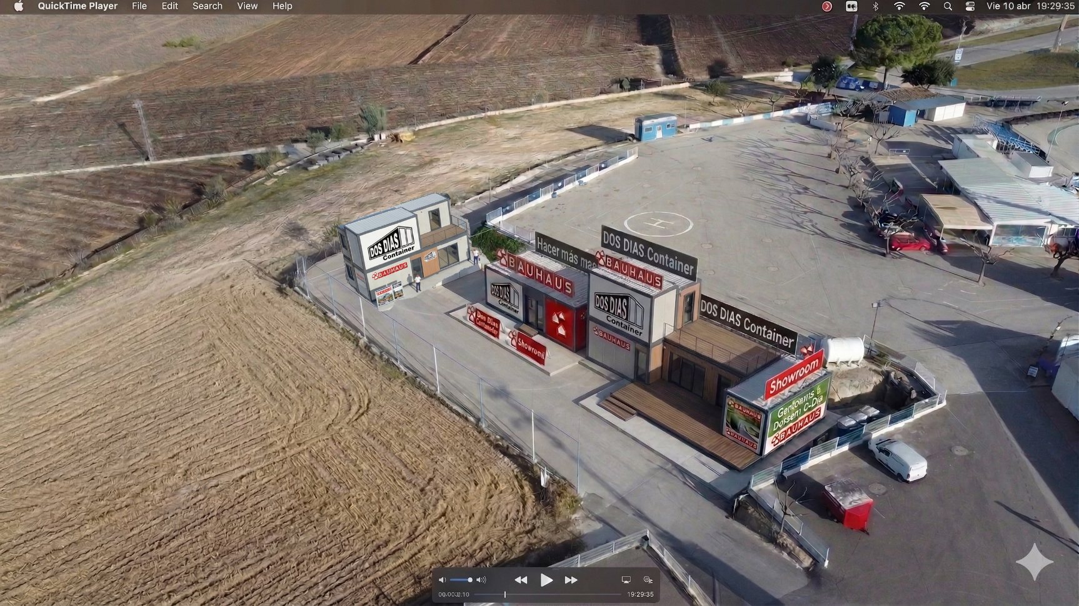
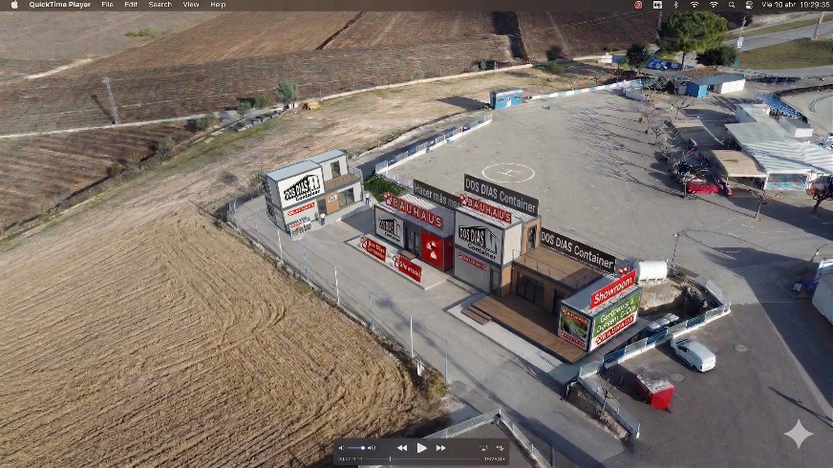

Proponemos que BAUHAUS, como distribuidor oficial de Dos Días Container, traslade esta propuesta a la marca con el fin de gestionar conjuntamente la cesión temporal de tres unidades prefabricadas para nuestra sede.

3. La propuesta concreta

Configuración solicitada: 3 casas prefabricadas Dos Días Container
Se solicita la cesión temporal de tres módulos prefabricados con la siguiente distribución:

Unidad | Uso | Características
Casa A | Jorge Lorenzo (uso privado)
Casa A | Uso privado — Jorge Lorenzo | Equipada y presentable. Escenario de sesiones fotográficas con Jorge y los alumnos.
Casas B y C | Alojamiento de alumnos | Configuración espartana con literas. Funcionales y cómodas, orientadas al descanso y el entrenamiento.

Distribución en planta: configuración en U
Las tres casas se dispondrán formando una "U" con la Casa A al fondo y las Casas B y C en los laterales, giradas 90° hacia el interior. Esta configuración crea un espacio cerrado y visualmente coherente que actúa como escenario natural en todas las fotografías tomadas desde el interior del conjunto.

Ventajas de esta disposición:
- Tres paredes con branding visible en cada toma fotográfica o vídeo.
- Espacio protegido e íntimo para las sesiones con alumnos y Jorge Lorenzo.
- Impacto visual limpio y profesional desde ángulos frontales y cenitales.

4. ¿Qué recibe BAUHAUS y Dos Días Container?

4.1 Presencia publicitaria permanente en el espacio físico
- Rotulación con logotipos BAUHAUS y Dos Días Container en fachadas y tejados de las tres casas.
- Paneles informativos tipo "buzón" junto a las casas: QR, folletos, precios y ficha técnica de los modelos expuestos.
- Señalética de bienvenida al espacio con los colores y tipografía corporativa de BAUHAUS.

4.2 Presencia en contenido digital con Jorge Lorenzo
- Aparición natural y recurrente de las casas en el fondo de cada sesión fotográfica.

- Mención activa a BAUHAUS y Dos Días Container en publicaciones relevantes.
- Posibilidad de co-crear contenido específico (reels, stories, etc.) donde Jorge presente el espacio.
- Alcance a la comunidad global de fans del motociclismo.

4.3 Showroom en entorno único
- Las casas funcionan como exposición real en un entorno aspiracional (deporte de élite, velocidad, Jorge Lorenzo).
- Público presencial en el circuito: familias, pilotos, aficionados al motor — perfil de comprador potencial ideal.
- Posibilidad de incluir material de venta (folletos, QR a la web de Bauhaus) en el interior de las casas.

5. ¿Qué pedimos a BAUHAUS?
Cesión temporal de 3 casas prefabricadas Dos Días Container:
· 1 unidad equipada (Casa A — uso de Jorge Lorenzo)
· 2 unidades espartanas con literas (Casas B y C — alumnos)

Gestión del transporte e instalación en el Circuito de la Ciutat d'Albaida.
Aportación de material de señalética y buzones informativos de marca.

A cambio, ofrecemos visibilidad publicitaria continua y co-creación de contenido.

6. ¿Por qué tiene sentido para BAUHAUS?
El mundo del motociclismo es un ecosistema de altísima fidelidad de marca. Los fans de Jorge Lorenzo no son únicamente aficionados al deporte: son consumidores activos, propietarios de viviendas, personas que valoran la calidad y la innovación. El vínculo emocional que genera el nombre "Lorenzo" convierte cualquier producto asociado en objeto de interés y confianza.

Dos Días Container es además un producto de gran potencial en el mercado actual de vivienda modular y espacios extra. Una exposición en un circuito de velocidad, con presencia constante en redes sociales y el respaldo de Jorge Lorenzo, es una oportunidad de comunicación difícilmente replicable por otros medios y con una inversión muy contenida.

7. Próximos pasos propuestos
Proponemos la siguiente hoja de ruta:

- Reunión inicial (presencial o por videoconferencia) para presentar el proyecto en detalle.
- Visita a las instalaciones del Circuito de la Ciutat d'Albaida para valorar el espacio disponible.
- Definición conjunta del modelo de casas más adecuado y del calendario de instalación.
- Firma de acuerdo de colaboración con compromisos publicitarios concretos por ambas partes.

Quedamos a su entera disposición para ampliar cualquier punto de esta propuesta. Confiamos en que esta colaboración puede ser tan beneficiosa para BAUHAUS y Dos Días Container como lo sería para nosotros.

Un saludo, David Bosch.

Equipo Chicho Lorenzo Online School
Circuito de velocidad de la Ciutat d'Albaida, Valencia
www.chicholorenzoonline.com

